L'examen se fera sous la forme de questions ouvertes.
L'examen porte sur toute la matière vue au cours de théorie.
Vos réponses doivent être claires et structurées.
Les schémas doivent être annotés correctement.

!!!
Les questions pour lesquelles il est demandé d’expliquer, il faut expliquer avec un texte en bon français.
!!!

1. Énoncer le principe de Von Neumann.
Pour être efficace et polyvalent :
- Unité arithmétique et logique
- Unité central de commande
- Une mémoire
- Unité d’entrée et sortie
- Utilisé la numération binaire
- Accomplir ses tâches une par une

Expliquer pourquoi ce principe est toujours d'actualité.
Ce principe est toujours d’actualité puisque les ordinateurs d’aujourd’hui sont toujours basés sur cette découpe en partie (la mémoire vive et de masse, les dispositifs d’entrée sortie, le processeur qui est l’unité de contrôle et l’ALU, utilisant la numérisation binaire et accomplissant ses tâches les unes après les autres).

2. Expliquer ce qu'est une carte mère, quelles sont ces caractéristiques.
Une carte mère:
- Permet d’inter-connecter tous les éléments d’une machine (CPU, RAM, carte réseau, disque dur, …).
- Est un grand circuit imprimé

Une carte mère est caractérisée par :
- Le type de CPU supporté
- Le type de mémoires supportées
- Les connecteurs d’extensions (PCI, USB, …)
- Son facteur d’encombrement
- Son chipset
Pour chaque caractéristique, expliquer en quoi elle caractérise la carte mère.
Il existe différent(e)s:
- Formes physiques pour les processeurs (Slots, Sockets).
- Types de mémoires (SDR, DDR, DDR2, …)
- Connecteurs d’extensions (PCI1, PCI2, PCI-X1, PCI-X2, USB1, USB2, …)
- Facteurs d’encombrement caractérisés par :
- Les dimensions physiques de la carte mère
- L’agencement des composants
- Les caractéristiques électriques
- Chipsets pour gérer les différents composants.

3. Expliquer ce qu'est un slot et un socket.
Ce sont deux types de formes physiques pour processeur.
Slot (Carte avec connecteur slot):
- Utilisé avec le PII, PIII et le celeron
- La carte reprend le CPU et la cache L2
- Autres noms: SEP, SEC, SECC2.

Socket (Petit carré avec des broches):
- Utilisé avec 286, 386, Pentium, PIV, AMD, …
- Support ZIP (ZeroInsertion Force).
- Autres noms: PGA, SPGA.

A chaque CPU Son socket, ou presque…
- Slot 1: PII, PIII, céléron
- Socket 7: P 75-133, MMX, AMD K5/K6
- Socket 478: Pentium 4 3200
- Socket 775: Pentium 4 3200
- Socket 462: AMD Barton 3000+
- Socket 754: AMD Sempron 2600

4. Quel est l'ordre de grandeur des vitesses de transfert de l'USB 1 et de l'USB 2 ?
USB 1.0 & 1.1:
- 12 Mb/s en mode haute vitesse
- 1.5 Mb/s à basse vitesse

USB 2.0 :
- 60 Mb/s

L’USB 2.0 est donc de 5 à 40 fois plus rapide, selon la vitesse de fonctionnement.

5. Quels sont les ordres de grandeur des vitesses du FireWire ?
IEEE 1394a-S100: 100 Mbits/s
IEEE 1394a-S200: 200 Mbits/s
IEEE 1394a-S400: 400 Mbits/s
IEEE 1394b-S800: 800 Mbits/s
IEEE 1394b-S1200: 1200 Mbits/s
IEEE 1394b-S1600: 1600 Mbits/s
IEEE 1394b-S3200: 3200 Mbits/s

L’IEE 1394b est donc de 2 à 32 fois plus rapide que l’IEEE 1394b, selon la norme utilisée.

6. Qu'est ce qu'un bus, quels sont les buts recherchés ?
C’est un ensemble de liaisons physiques (fils électriques), exploitées en commun par plusieurs éléments matériels afin de communiquer.
Le but recherché est la réduction du nombre de fils sur la carte mère.

Quelles sont les caractéristiques d'un bus.
Un bus est caractérisé par:
- Sa largeur en bits
- Sa fréquence en Hz (nbr de bits/s par fils)
- Son débit (largeur*fréquence)

7. Donner le schéma fonctionnel d'un bus.
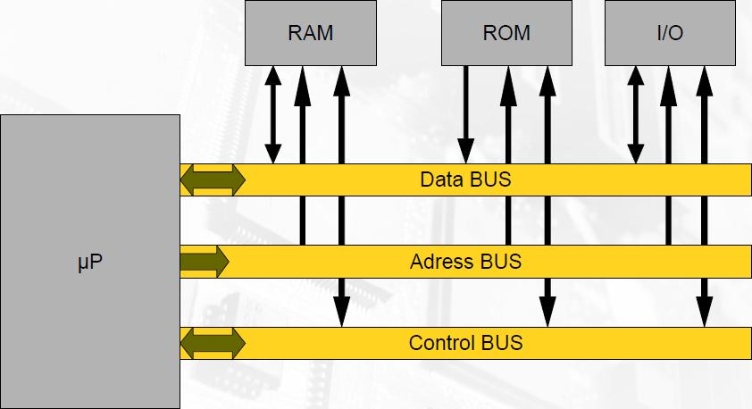

Expliquer son fonctionnement avec un exemple simple.

A = A+B
- Le CPU place l’adresse mémoire de A sur le bus d’adresse.
- Le CPU envoie ensuite un signal de contrôle à la mémoire pour qu’elle lise l’adresse et place le contenu de l’adresse sur le bus de donnée.
- Le CPU copie les données placées sur le bus data dans un registre interne.
… idem avec B
- Le CPU effectue l’addition.
- Le CPU place le résultat sur le bus de donnée.
- Le CPU place l’adresse de A sur le bus d’adresse.
- Le CPU envoie un signal de contrôle à la mémoire pour qu’elle copie les données du bus de donnée à l’adresse indiquée sur le bus d’adresse.

8. Expliquer la différence entre le bus système et le bus d'extension.
Le bus système fait la liaison entre le Mp, la RAM et la cache L2 avec un bus à haute fréquence alors que le bus d’extension fait la liaison entre les connecteurs d’extension (USB, PCI, …) avec un bus à moindre fréquence.

9. Qu'est ce qu'un chipset, donner ses avantages ?
Le chipset est une grosse puce qui contrôle les échanges de données entre les composants de la carte mère.
Elle est composée de:
- Un NorthBridge ou graphic and memory controller Hub.
- Un SouthBridge ou I/O controller Hub .

Avantages:
- Réduit le nombre de composants sur la carte mère.
- Réduit la consommation électrique.

A l'aide d'un schéma montrer clairement comment sont organisés les bus par rapport
Au chipset
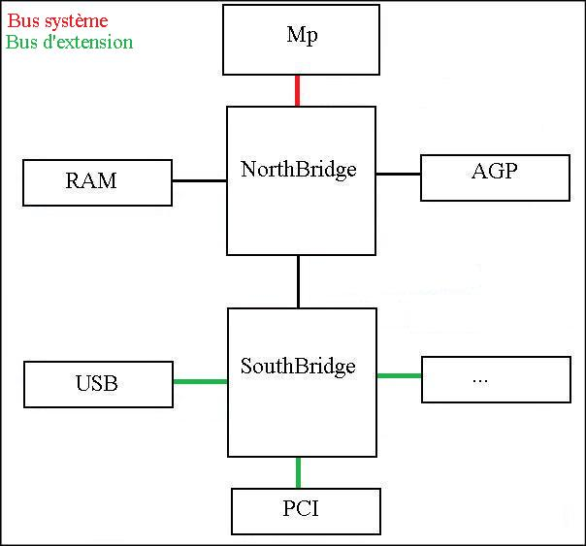

10. Expliquer le principe du bus d'extension local.
Un bus d’extension local est un bus qui tourne à une vitesse différente des autres bus.
Par exemple, quand des composants tournent à des vitesses beaucoup plus importantes que les autres, il serait dommage que ces premiers doivent attendre à cause d’une vitesse de bus trop faible. On les place donc sur un bus qui leur est dédié afin qu’ils n’aient plus à attendre.

A l'aide d'un schéma montrer clairement comment sont organisés les différents bus.
(Avant chipset).
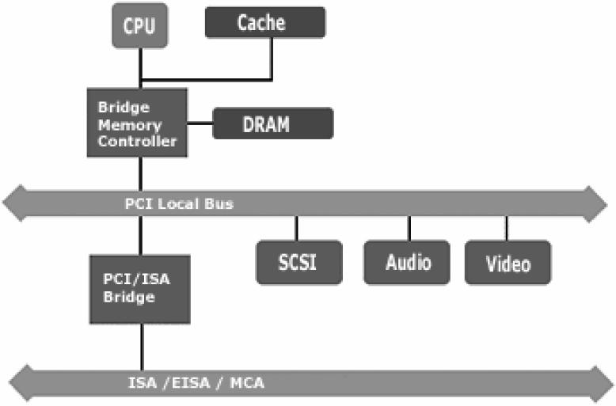

11. Quelles différences y a t' il entre le bus PCI et PCIE ?
Le bus PCI fonctionne en interface parallèle alors que le bus PCIE fonctionne en interface série, ce qui lui permet d’être plus performant.
Par exemple, le PCI a un débit allant de 133Mo/s à 528 Mo/s alors que le PCIE a un débit allant de 250Mo/s à 8Go/s.

Expliquer pourquoi le PCIE est plus performant malgré son type de liaison.
L’interface série évite les parasites liés à l’interface parallèle. La fréquence peut donc être beaucoup plus élevée. L’augmentation de la fréquence étant beaucoup plus important que celui de la perte de largeur, le PCIE est bien plus performant.

Que représente le 16x du PCIE (aidez vous d'un schéma).
Une lane est une voie de communication bidirectionnelle et chaque sens de communication est composé de deux fils.)
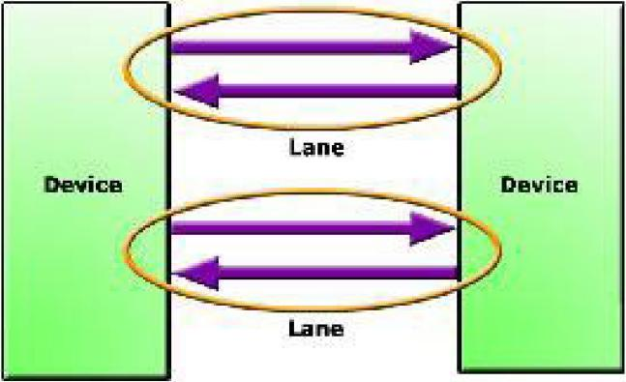
Le 16x signifie qu’il y a 16 lanes.
12. Expliquer le principe du transfert de données en série et en parallèle.
Transfert en série :
Désigne un transfert qui se fait avec un et un seul canal par sens
Les bits sont transférés les uns après les autres sur le canal.
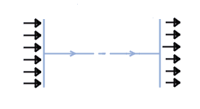

Transfert parallèle :
Désigne un transfert qui se fait avec plusieurs canaux.
Les bits sont transférés en même temps sur des canaux parallèles.
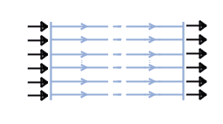

Qu'en est-il des performances à fréquence égale ?
A fréquence égale, le transfert parallèle est plus performant. Il l’est d’autant plus que le nombre de canaux augmentent.
En effet, le bus étant caractérisé par sa largeur et sa fréquence, à fréquence égale, un bus plus large sera forcément plus performant.

Pourquoi les nouveaux systèmes de transmissions de données sont-ils de type série ?
Parce qu’on est limité en fréquence avec les transmissions parallèles car elles génères des parasites au niveau des fils du bus. Les parasites étant croissants avec la fréquence, si on monte à une fréquence trop élevée, les parasites empêchent une transmission correcte des données.
La transmission série ne connaissant pas le problème des parasites, on peut monter beaucoup plus haut en fréquence ce qui rend finalement cette transmission plus performante que la première

13. Qu'est ce qu'une ROM ?
ROM: Read Only Memory:
- Mémoire dans laquelle on ne peut que lire.
- Peut contenir un programme et/ou des données.
- Présent sur carte mère, carte graphique, …
- Ne perd pas son contenu lorsque l’ordinateur est éteint.

Donnez en son schéma de principe interne.
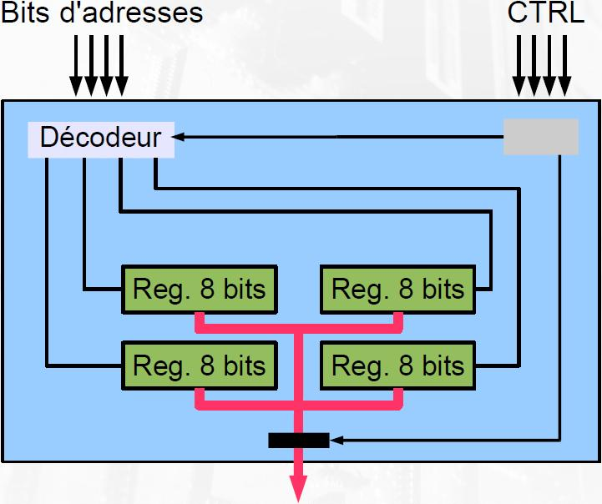

Expliquer le principe de fonctionnement pour une mémoire de 4 octets.
- La ROM reçoit un signal de CTRL.
- Elle décode l’adresse et active 1 ligne parmis les 4 disponibles.
- Le registre copie les 8 bits sur le bus interne.
- La ROM reçoit un second signal de CTRL pour vider le bus interne sur le bus DATA.

14. Quels sont les différents type de ROM ?
-ROM à masque
-PROM
-EPROM
-EEPROM/ROM flash

Expliquer les différences, avantages et inconvénients.
(Exemple avec les fusibles)
ROM à masque:
- Temps de développement long.
- Pas modifiable.
- Coût faible pour un très grand nombre de ROM.

PROM:
- Programmable ROM.
- Programmable une seule fois.

EPROM:
- Erasable Programmable ROM.
- Effacement par exposition aux UV 5 à 15 min.

EEPROM:
- Electrically Erasable Programmable ROM.
- Plus besoin de retirer la ROM de son support pour l’effacer.
- Le flashage est l’action qui permet d’effacer une EEPROM.

15. Quels sont les rôles du BIOS, où est-il stocké ?
BIOS: Basic Inpout Output System:
Conient:
- Un ensemble de drivers de base permettant d’iterfacer le matériel avec l’OS.
- Un programme permettant de tester le matériel au démarrage (le POST).
- Un programme permettant de modifier certains paramètres du matériel (le SETUP).

Comment est il possible de modifier les paramètres du BIOS.
Il est possible de modifier les paramètres du BIOS grâce au fait qu’ils sont stocké dans une autre mémoire, RAM-CMOS également nommée RTC-NVRAM qui est alimentée par une petite batterie.

16. Expliquer comment est organisé la mémoire d'un PC lors de son démarrage.
(aidez vous d'un schéma)
La ROM est mappée à la fin du premier Mo de la RAM (pour des raisons historiques, le 8086 ne contenant qu’un Mo de RAM…)
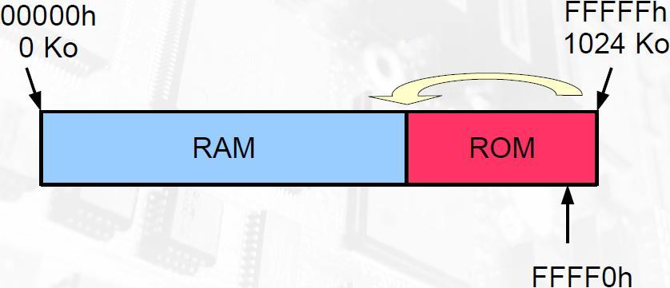

17. Donner la structure d'une ROM.
L’adresse du début de la ROM est donnée en FFF0h
Une ROM commence toujours par la séquence 55Aah.
Le 3ième octet est la taille en bloc de 512 octets.
Le 4ième octet c’est vraiment le début du programme contenu dans la ROM.
A la fin de la ROM on trouve le Padding et le Jump.
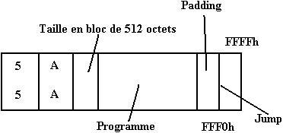

Comment fait-on pour qu'une ROM soit validable par le POST ?
La validation d’une ROM par le POST se fait via le troisième octet avec la formule suivante:
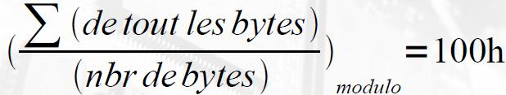

Les programmes des ROM étant différents, il est nécessaire d’ajouter un padding à la fin du programme pour que la formule tombe juste.

18. Définir DRAM & SDRAM. Quelle est la différence entre ces deux types de mémoire vive.
RAM: Random Access Memory:
- Mémoire dans laquelle on peut lire et écrire.
- Contient des programmes et/ou des données.
- Présente sur carte mère, carte graphique, …
- Perd son contenu lorsque l’ordinateur est éteint ou redémarré.

DRAM: Dynamic RAM:
- Peu coûteuse.
- 1 transistor + 1 condensateur pour 1 bit.
- Contrôleur pour refresh +/- 15ns
- Temps d’accès allant de 50ns à 80ns
- Mémoire asynchrone, c’est à dire qu’elle ne tourne pas à la même vitesse que le bus (bus: 5-66Mhz RAM: 5-16Mhz).

SDRAM: Synchronous Dynamic RAM:
- Caractéristiques similaires à la DRAM si ce n’est qu’elle est synchrone, c’est à dire qu’elle tourne à la même vitesse que le bus système. Le processeur n’attend plus! (bus: 66-100Mhz RAM: 66-100Mhz).

19. Que signifie SDR-SDRAM, DDR-SDRAM, DDR2-SDRAM?
SDR-SDRAM: Signle Data Rate SDRAM.
DDR-SDRAM: Double Data Rate SDRAM.
DDR2-SDRAM: Quadruple Data Rate SDRAM.

Expliquer la différence entre ces trois types de mémoires.
SDR-SDRAM: Lecture ou écriture sur front montant uniquement.
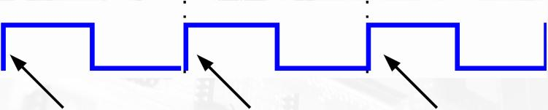

DDR-SDRAM: Lecture ou écriture sur front montant et descendant.
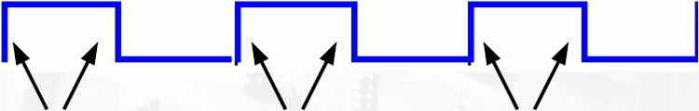

DDR2-SDRAM: Lecture et écriture sur front montant et descendant.

20. Qu'est ce qu'un cycle d'horloge, qu'est ce qu'un temps de latence ?
Cycle d’horloge:
En électronique, une horloge est un composant qui produit de manière très précise un signal électrique assimilable à un tic tac de montre.
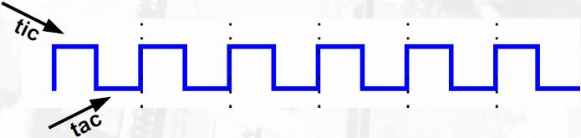
Un cycle d’horloge correspond donc à un tic tac.

Temps de latence:
En général, les circuits numériques séquentiels ont besoins de plusieurs cycles d’horloge pour effectuer leur tâche.
Ce temps nécessaire est le temps de latence.

21. Expliquer, à l'aide d'un schéma, comment sont codées les données sur un disque dur.
La tête de lecture/écriture contient un aimant électromagnétique.
Suivant le sens du courant traversé par la bobine, l’aimant a tantôt une polarité, tantôt l’opposée.
L’aimant code ensuite des bits à 0 et des bits à 1 avec un code sur les cristaux magnétiques.

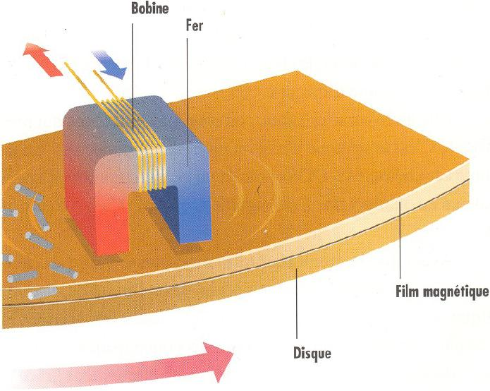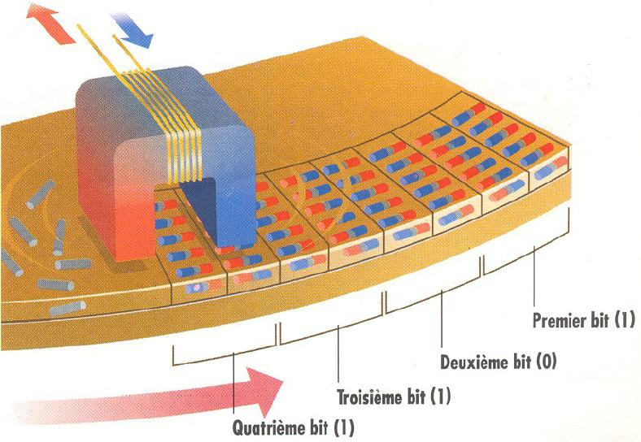

22. Expliquer comment sont structurées les données sur un disque dur (ou disquette)
Structure:
- Pistes & cylindres.
- Découpe en secteurs (min 512 octets)
- MBR (Master Boot Record) => Cylindre 0, tête 0 et secteur 1.

Donner un exemple pour une disquette de 1.4Mo
Une disquette possède:
- 2 faces.
- 80 pistes par face.
- 18 secteurs par piste.
- 512 octets par secteur.

23. Qu'est ce qu'un servomécanisme dédié, à quoi cela sert-il ?
Un servomécanisme:
- Ajustement permanent du positionneur.
- Repose sur des informations spéciales écrites sur le disque lors de la fabrication.
- en général sous forme de code gray.
- Informations toujours présentes même si formatage de bas niveau!
- Recalibrage.

Servomécanisme dédié:
- Une face entière destinée aux informations spéciales.
- Tête de lecture dédiée à la lecture de la face.
- Tête de lecture qui va se réajuster pour faire face aux problèmes de dillatation.
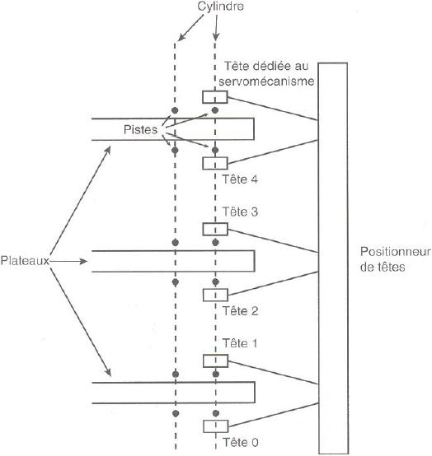

24. Expliquer à quoi servent les jumpers qui se trouvent à l'arrière d'un disque dur IDE-ATA.
Ils servent à définir si un disque dur est de type master ou slave.
Ce qui signifie que, dans le cas ou il y a 2 disques sur un même cable, définir qui décide de donner la main.
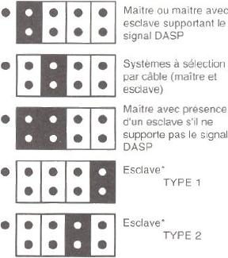

25. Quelles sont les différences entre le SATA et l'IDE-ATA ?
IDE: Integraded Drive Electronics:
- Electronique de lecteur intégrée.
- Le disque dur a un contrôleur de dique intégré.

IDE-ATA: IDE Advanced Technology Attachment:
- Interface parallèle.
- Connecteurs: Câble d’alimentation, jumper 8 broches et nappe IDE-ATA avec détrompeur et rayure de couleur sur le câble correspondant à la broche 1.
- Longueur câble: 45cm

IDE-SATA: IDE Serial ATA:
- Interface série.
- Une voie pour les datas.
- 1 voie pour ACK.
- Mode de transmission LVDS (Low Voltage Differencial Signaling).
- Longueur câble : 1m.
- Câble SATA plus fin que ATA.
- 1 disque par câble => plus de master/slave.
- Hot plug.

Quel est l'ordre de grandeur du débit du ATA le plus rapide, du SATA1, SATA2 et SATA3.
ATA: 133 Mo/s
SATA1: 150 Mo/s
SATA2: 300 Mo/s
SATA3: 600 Mo/s
SATA1 +/- = ATA
Sinon de 2 à 4 fois plus rapide.

26. Expliquer le principe de fonctionnement d'un CD-R.
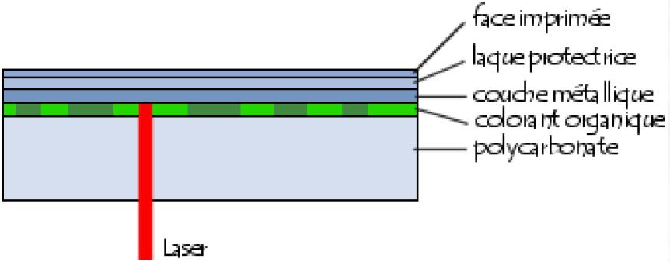
Les CD-R sont dotés d’une couche de colorant organique qui sera initialisée, c’est à dire qu’une partie de la couche sera rendue opaque là ou l’on veut coder un bit à 1 et laissée telle quelle là où on veut coder un bit à 0.

27. Expliquer les différentes structures possible pour les DVD.
Il existe les DVD:
- Simple et double face.
- Simple et double couche.
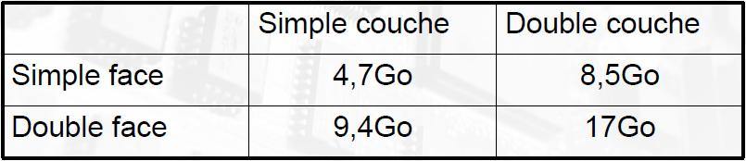

28. Quelles sont les différences entre DVD-R et DVD+R ?
Les DVD-R utilisent une spirale préalablement gravée sur le
support.
Cette spirale, ondulant selon une sinusoïdale.
La spirale permet de définir le positionnement de la tête d'enregistrement
sur le support, tandis que la fréquence d'oscillation permet au graveur
d'ajuster sa vitesse.
Les informations d'adressage (position des données) sont par contre
définies grâce a des cuvettes pré-gravées sur le support, dans les creux
entre les sillons du disque.

Les DVD+R utilisent une spirale dont l'oscillation possède une
fréquence beaucoup plus élevée que les DVD-R (817,4 kHz pour les
DVD+R contre 140,6 pour les DVD-R) et gère l'adressage grâce a une
modulation de la phase de l'oscillation.

29. Expliquer en quoi consiste le formatage de bas niveau, de haut niveau et le partitionnement d'un disque dur.
Formatage bas niveau:
C’est un formatage « physique » qui consiste à organiser les faces des plateaux du disque en cylindres, pistes et secteurs numérotés.

Partitionnement:
Consiste à « decouper » le disque en plusieurs morceaux disctincts..
- 1 à 4 principales.
- 1 étendue avec 1 à n lecteurs logiques.
- Se fait avant le formatage de haut niveau.

Formatage haut niveau:
C’est un formatage « logique » qui s’effectue après le formatage de bas niveau.
Il consiste à créer un système de fichier tels que le FAT12, FAT16, FAT32, NTFS, …

30. Expliquer ce qu'est un cluster.
Le cluster est l’unité d’échange entre le disque dur et la mémoire centrale.
Sa taille est toujours un multiple d’un secteur et c’est la plus petite unité utilisable sur le disque.
Toute lecture ou écriture sur le disque se fait par cluster.
Si il y a lecture de seulement 1 octet, tout le cluster concerné est chargé en mémoire centrale!

31. Qu'est ce qu'un système RAID ?
RAID: Redundant Array of Inexpensive Disks:
- Ensemble redondant de disques indépendants.
- N disques = 1 unité de stockage (grappe).
- Grande tolérence aux pannes.
- Grande capacité/vitesse d’écriture.
- augmente la sécurité.
- Fiabilise les services associés.

A l'aide d'un schéma, expliquer brièvement le principe des 3 systèmes vus au cours.
RAID0:
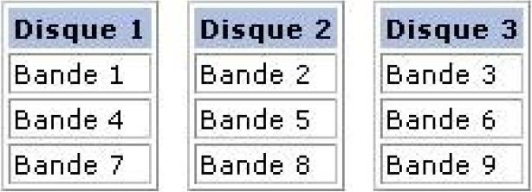

RAID1:
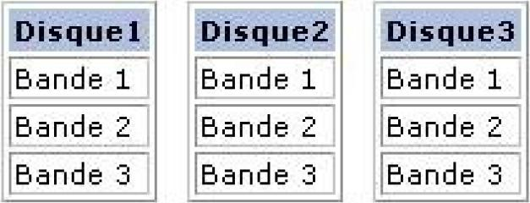

RAID5:
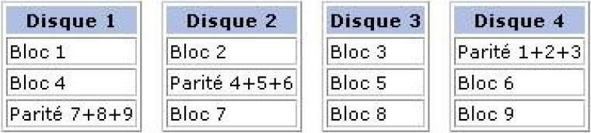

Donnez avantages et inconvénients.
RAID0:
- 2 HDD min
- Pas de redondance.
- Pas de tolérence aux pannes.
- Vitesse de transfert élevée.
- Disque de la même taille.

RAID1:
- 2HDD min
- Plus grande sécurité des données.
- La lecture peut être beaucoup plus rapide.
- Très onéreuse car taille/2

RAID5:
- 3HDD min
- Améliore grandement l’accès aux données car l’accès aux bits de parité est réparti sur les différents disques de la grappe.

32. Expliquer le principe de fonctionnement d'une imprimante Laser
- Encre en poudre
- Le support doit résister à la température de fusion de l’encre.
- Trajet du papier complexe => limite du grammage du papier.

Le câble corona génère un champs électrique qui va charger le tambour.
Le faisceau laser modulé, via un système de miroir fixe, modifie, à l’endroit ou l’ont veut imprimer, la charge du tambour.
Le tambour passe devant la réserve de toner qui va se déposer là où le laser est passé.
Le tambour passe ensuite sur le papier, transférant ainsi l’image.
Finalement, le papier passer sous un élément chauffant qui fera fusionner l’encre pour le fixer au papier.
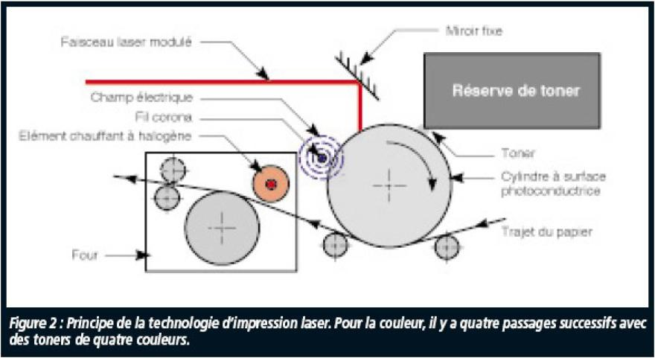

33. Expliquer le principe de fonctionnement d'une imprimante à jet d'encre
- Projection de fines gouttes d’encre liquide directement sur le papier.
- 2 grandes cétagories: DOD (Drop On Demand) et Jet continu.

DOD:
- Réseaux de 300 à 600 buses par pouce.
- Chacune émet une seule gouttelette à la fois, mais à cadence élevée.
- Repose sur l’utilisation de cristaux piézo-électrique.
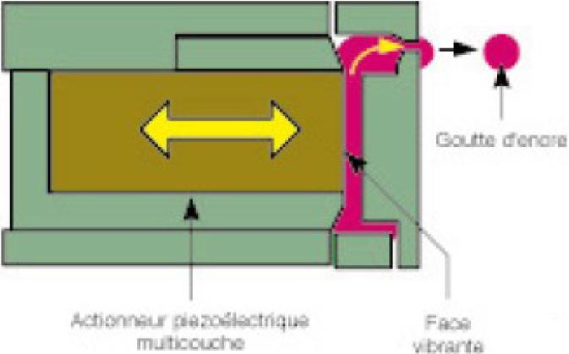

Jet continu:
- L’encre est émise en continu.
- Le jet est fractionné en gouttelettes chargées électriquement
- Elles sont déviées par un champs magnétique.
- Compte un circuit de recyclage de l’encre inutilisé.
- Utilisé pour le marquage à la châine.

Pourquoi utiliser la synthèse soustractive des couleurs dans une imprimante ?
Parce la feuille est blanche, nous avons donc besoin d’une synthèse qui n’a pas besoin de créer le blanc.
C’est donc la synthèse soustractive dont nous avons besoin.

34. Expliquer le principe de fonctionnement d'une imprimante à bulle d'encre
- Encre sous forme de bâtonnets.
- L’encre est fondue dans un petit réservoir.
- Elle es projetée sur le papier à l’aide de la dilatation d’une bulle d’air via un élément chauffant.
- Elle se solidifie dès qu’elle atteint le papier.
- Finition effectuées par pression de la feuille entre deux rouleaux.
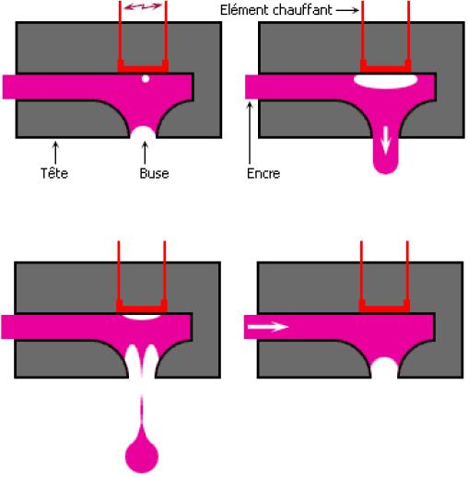

Pourquoi utiliser la synthèse soustractive des couleurs dans un imprimante ?
Parce la feuille est blanche, nous avons donc besoin d’une synthèse qui n’a pas besoin de créer le blanc.
C’est donc la synthèse soustractive dont nous avons besoin.

35. Expliquer le principe de fonctionnent d'un moniteur de type CRT
Les canons à électrons émettent des électrons qui, passant par le déviateur électromagnétique, sont dévié vers un point de l’écran Avant de toucher celui-ci, ils passent par un masque perforé ou un masque à fentes verticales. L’écran étant recouvert d’une couche fluorescente, il s’illumine au contact des électrons.
Le déviateur procède ainsi un peu à la manière dont on lit un livre. On commence par la coin supérieur droit de a page et une fois qu’on est arrivé au coin inférieur droit, on tourne la page et on recommence.
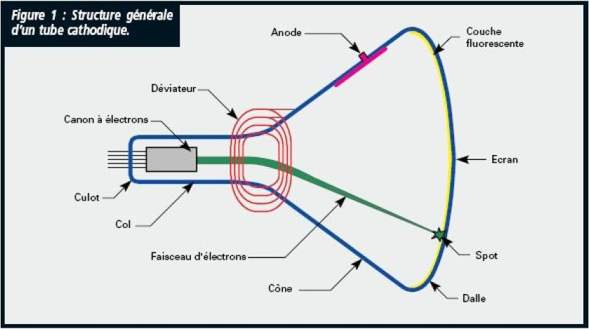

Pourquoi utilise la synthèse additive des couleurs dans un écran ?
Parce l’écran est noir, nous avons donc besoin d’une synthèse qui n’a pas besoin de créer le noir.
C’est donc la synthèse additive dont nous avons besoin.

36. Expliquer les notions de définition et de résolution pour un moniteur.
Définition:
- C’est le nombre de point constituant l’image (640x480, 800x600, 1024x768, …).

Résolution:
- C’est le nombre de point par unité de surface exprimé en ppp ou dpi.

37. Quelles sont les définitions associées au format DVD, BlueRay, SD, HD-ready et HD ?
DVD: Digital Video Disk/Digital Versatile Disc: 720x576.
BlueRay: 1920x1080.
SD: Standard Definition (NTSC: 720x480, PAL: 720x576).
HD-Ready: 1440x1080.
HD: High Definition: 1920x1080.

